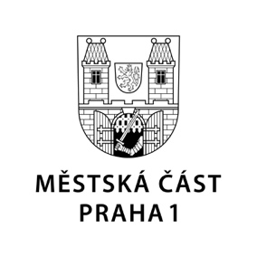

TISKOVÁ ZPRÁVA 15. března 2022

Praha 1 navýšila svoji pomoc Ukrajině

500 000 korun pro humanitární projekty Charity Česká republika a 2 miliony korun jako dar pro zastupitelský úřad Ukrajiny v Praze schválili na svém úterním zasedání zastupitelé Praha 1.

Souhlasili také se záměrem navázat partnerství a dlouhodobou spolupráci s vybraným ukrajinským městem či městskou částí a s poskytnutím prostor pro zřízení tříd mateřských, základních a středních škol pro ukrajinské děti a žáky pod vedením ukrajinských učitelek a vychovatelek.

Praha 1 už dříve nabídla hlavnímu městu ubytovací kapacity, které jsou postupně zprovozňovány a obsazovány rodinami prchajícími před ruským válečným násilím. Ve svém volnu se do přípravy ubytování zapojují pracovníci radnice, Střediska sociálních služeb Praha 1, dobrovolníci a další dobří lidé.

Nemocnice Na Františku, kterou Praha 1 zřizuje, je připravena poskytnout ukrajinským uprchlíkům urgentní péči, běžná i specializovaná vyšetření a zákroky, včetně lůžkové péče,
rehabilitaci a podobně. Praha 1 rovněž do svých základních a mateřských škol přijímá ukrajinské děti, tedy ty nejmenší oběti ruské války. Zároveň jim zajišťuje výuku
českého jazyka. Středisko volného času Jednička zase zprovoznilo dopolední dětskou skupinu. Svoje aktivity pro maminky s dětmi rovněž nabízí Komunitní centrum Kampa i další organizace.

Sociální pracovníci radnice pomáhají ukrajinským rodinám s vyřizováním dokladů a potřebných úředních dokumentů a zprostředkovávají kontakty s odbornými organizacemi.

„Všem ochotným a dobrým lidem, kteří pomáhají obětem nesmyslné ruské brutality a agrese a přispívají ke zmírnění jejich strádání, ze srdce velmi děkuji,“ komentoval starosta Prahy 1 Petr Hejma.

Městská část Praha 1 zároveň vytvořila u České spořitelny sbírkový účet číslo: 6145155369/0800 s názvem MČ Praha 1 – pomoc Ukrajině.

Kontakt:
Petr Bidlo, vedoucí oddělení vnějších vztahů
Mobil: 775 118 877, petr.bidlo@praha1.cz

